Conseils à partir du cas GSB pour la rédaction de la documentation technique à adapter à votre situation.

Présentation du contexte GSB
Galaxy Swiss Bourdin (GSB) est un laboratoire pharmaceutique issu de la fusion entre le géant américain Galaxy et le conglomérat européen Swiss Bourdin.
L'entreprise compte 480 visiteurs médicaux en France métropolitaine (Corse comprise), et 60 dans les départements et territoires d'outre-mer. Les territoires sont répartis en 6 secteurs géographiques (Paris-Centre, Sud, Nord, Ouest, Est, DTOM Caraïbes-Amériques, DTOM Asie-Afrique).
Les visiteurs médicaux (ou délégués) démarchent les médecins, pharmaciens, infirmières et autres métiers de santé susceptibles de prescrire aux patients les produits du laboratoire.
L'objectif d'une visite est d'actualiser et rafraîchir la connaissance des professionnels de santé sur les produits de l'entreprise. Les visiteurs ne font pas de vente, mais leurs interventions ont un impact certain sur la prescription de la pharmacopée du laboratoire.
Pour donner une organisation commune aux délégués médicaux, l'entreprise a adopté l'organisation de la flotte de visiteurs existant chez Galaxy, selon un système hiérarchique par région et, à un niveau supérieur, par secteur géographique (Sud, Nord, Paris-Centre, Antilles-Guyane, etc).

Présentation du projet

Etude de l'existant
Les visiteurs médicaux ont des frais de transport, de restauration et d’hébergement lors de leurs visites auprès des professionnels de santé.
L’entreprise GSB prend en charge ces frais. Chaque mois, le service comptable transmet à chaque visiteur médical une fiche de frais (document papier) lui permettant de définir l’ensemble des frais engagés. Le visiteur médical la retourne ensuite au service comptable qui doit la valider avant de procéder au paiement.

Critique de l'existant
Une gestion manuelle entraîne un risque d'erreurs et un traitement relativement long.
La gestion différente des fiches de frais selon les 2 entreprises avant la fusion pose également problème.

Expression des besoins
L’entreprise souhaite uniformiser la gestion des fiches de frais suite à la fusion des 2 entreprises.
Les nouvelles règles de gestion sont les suivantes :
- à chaque dépense type (hôtel, repas,...) correspond un montant forfaitaire appliqué (on parle de frais "forfaitisé"). Le justificatif n’est pas demandé (les rapports de visite serviront de preuve) mais doivent être conservés pendant trois années par les visiteurs. Des contrôles réguliers sont faits par les délégués régionaux qui peuvent donner lieu à des demandes de remboursement de trop perçu par le visiteur
- Pour toute dépense en dehors du forfait (repas en présence d'un spécialiste lors d'une animation, achat de fournitures, réservation de salle pour une conférence, etc), le visiteur enregistrera la date, le montant et le libellé de la dépense. Il doit fournir au service comptable une facture acquittée. Le système à produire doit lui indiquer le nombre de justificatifs pris en compte dans le remboursement.
Il est nécessaire d’automatiser le processus afin de simplifier sa mise en œuvre, de réduire les délais de remboursement et de permettre un contrôle des frais.
Il est essentiel de sécuriser le processus.

Proposition de solution
Une application Web sécurisée de remboursement des frais des visiteurs médicaux (Mysql + PHP) va être développée et intégrée à l’intranet de l’entreprise.
Deux modules ont été envisagés : un module pour les visiteurs et un module pour les comptables.
Expliquer le type d’application utilisé (ici MVC avec de la POO).

Analyse
Le module destiné aux visiteurs médicaux est déjà développé. Certains ajustements seront à prévoir. Il reste le module comptable à mettre en œuvre.

Modélisation des données

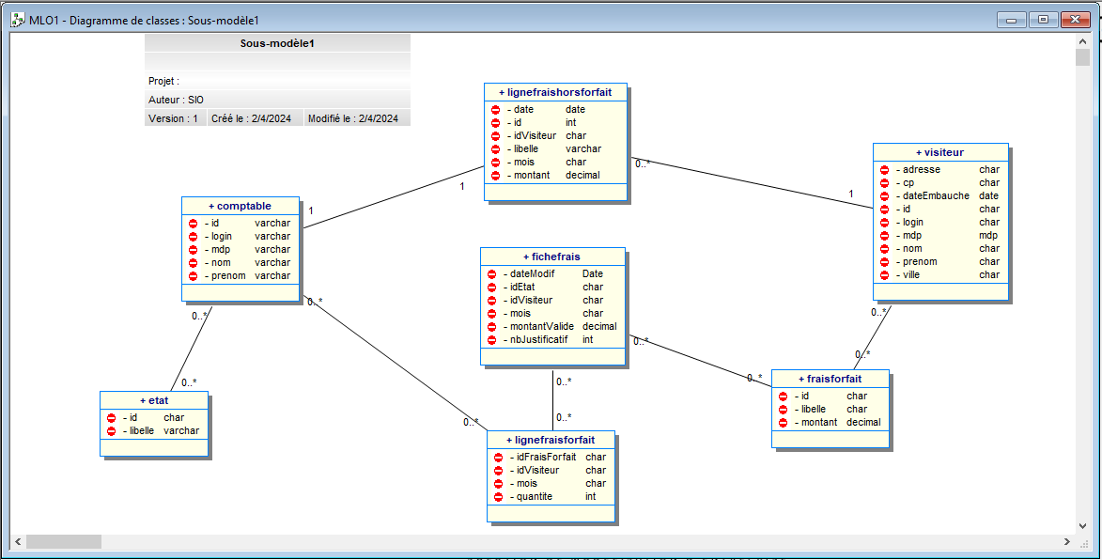Les traitements

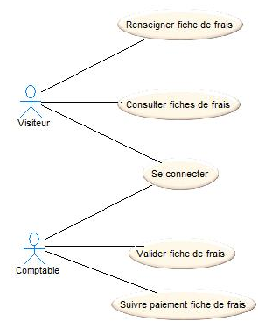 | Les traitements mis en place reposent sur les cas d’utilisations décrits dans la documentation fournie.

L’état de la fiche de frais fera l'objet d'un suivi précis qui sera affiché lors de la consultation, selon le cycle suivant :

Connexion à l'application
Indiquer le cas d'utilisation correspondant
Indiquer l’IHM (visiteur et comptable)
Fournir le test fonctionnel (visiteur et comptable) de cette partie

Saisie d'une fiche de frais (visiteur)
Indiquer le cas d'utilisation correspondant
Indiquer l’IHM (visiteur et comptable)
Fournir le test fonctionnel (visiteur et comptable) de cette partie

Consultation des fiches (visiteur)
Indiquer le cas d'utilisation correspondant
Indiquer l’IHM (visiteur et comptable)
Fournir le test fonctionnel (visiteur et comptable) de cette partie

Validation des fiches (comptable)
Indiquer le cas d'utilisation correspondant
Indiquer l’IHM (visiteur et comptable)
Fournir le test fonctionnel (visiteur et comptable) de cette partie

Suivi de paiement des fiches (comptable)
Indiquer le cas d'utilisation correspondant
Indiquer l’IHM (visiteur et comptable)
Fournir le test fonctionnel (visiteur et comptable) de cette partie

Réalisation technique

Architecture de l'application
Fournir : le schéma qui illustre les différents composants de l’application
arborescence dossiers – fichiers
arborescence pages de l'application

L'accès à la base de données
Liste des fonctions dans GSB_AppliMVCPOO>model>GsbManager,php

Les fonctions utilitaires
Signature de la fonction | Rôle de la fonction

public function getInfosVisiteur($login, $mdp) | Retourne les noms, prénoms ainsi que les logins et mots de passe d’un visiteur.
public function getLesFraisHorsForfait($idVisiteur, $mois) | Retourne sous forme de tableau les lignes de frais hors forfait d’un visiteur spécifique pendant un mois spécifique.
public function getNbjustificatifs($idVisiteur, $mois) | Retourne le nombre de justificatifs d’un visiteur pour un mois spécifique.
public function getLesFraisForfait($idVisiteur, $mois) | Retourne sous forme de tableau les lignes de frais au forfait d’un visiteur spécifique pendant un mois spécifique.
public function getLesIdFrais() | Retourne tout les visiteurs ayant des frais au forfait.
public function majFraisForfait($idVisiteur, $mois, $lesFrais) | Met à jour les montants des frais des visiteurs après une modification.
public function majNbJustificatifs($idVisiteur, $mois, $nbJustificatifs) | Met à jour le nombre de justificatifs d’un visiteur spécifique pendant un mois spécifique.
public function estPremierFraisMois($idVisiteur, $mois) | Regarde si un visiteur spécifique possède une fiche de frais pour le mois passé.
public function dernierMoisSaisi($idVisiteur) | Retourne le dernier mois en cours d’un visiteur spécifique.
public function creeNouvellesLignesFrais($idVisiteur, $mois) | Crée une nouvelle fiche de frais ainsi que les lignes de frais correspondantes pour un visiteur spécifique pour un mois spécifique.
public function creeNouveauFraisHorsForfait($idVisiteur,$mois,$libelle,$date,$montant) | Crée une ligne de frais hors forfait à un visiteur spécifique pour un mois spécifique en utilisant les informations fournies.
public function supprimerFraisHorsForfait($idFrais) | Supprime le frais hors forfait correspondant à l’id sélectionné.
public function getLesMoisDisponibles($idVisiteur) | Retourne les mois pendant lesquels un visiteur spécifique possède une fiche de frais.
public function getLesInfosFicheFrais($idVisiteur, $mois) | Retourne les informations d’une fiche de frais d’un mois spécifique pour un visiteur spécifique.

Liste des fonctions dans GSB_AppliMVCPOO>includes>fct.inc.php
Signature de la fonction | Rôle de la fonction
function estConnecte() | Teste si un visiteur est connecté.
function connecter($idVisiteur, $nom, $prenom) | Enregistre les infos d’un visiteur.
function deconnecter() | Se déconnecte.
function dateFrancaisVersAnglais($maDate) | Convertis une date du format Français au format Anglais.
function dateAnglaisVersFrancais($maDate) | Convertis une date du format Anglais au format Français.
function getMois($date) | Retourne le mois selon le jour dans le mois.
function estEntierPositif($valeur) | Indique si une valeur est un entier positif, négatif ou nul.
function estTableauEntiers($tabEntiers) | Indique si un tableau est constitué d’entiers positifs ou nuls.
function estDateDepassee($dateTestee) | Vérifie si la date choisie est vieille d’un an au plus de la date actuelle.
function estDateValide($date) | Vérifie si le format d’une date Française est correct.
function lesQteFraisValides($lesFrais) | Vérifie que le tableau de frais ne contient que des valeurs numériques.
function valideInfosFrais($dateFrais, $libelle, $montant) | Vérifie la validité de la date, du montant et du libellé d’une ligne de frais.
function ajouterErreur($msg) | Ajoute une erreur et son libellé aux tableau des erreurs.
function nbErreurs() | Compte le nombre d’erreur et retourne ce nombre.

Architecture d'une page
Donner le gabarit d’une page + présentation de chaque page utilisée dans l’application

Les contrôleurs
Expliquez la logique du traitement (code) du routeur + de chaque contrôleur défini.

Procédure d’installation de l’application
Architecture physique (serveurs, outils logiciels…)
Définir où sont installés chaque composant de l’application
Donner la procédure à suivre pour installer tous les composants dans l’ordre qui vont permettre la mise en production de l’application.

